**Розынко Ян (Rozynko Jan)**

10 июля 1800 г – крестный отец Сымона Петра, сына Тарасевичей Емельяна и Ходоры с деревни Дедиловичи (НИАБ 136-13-949, лист 102об, №18/1800-р (коп)).

**НИАБ 136-13-949:** Лист 102об. **Метрическая запись №18/1800-р (коп).**

(См. тж.: РГИА 823-2-18, лист 276,№16/1800-р (коп), НИАБ 136-13-894, лист 41об,№17/1800-р (ориг))

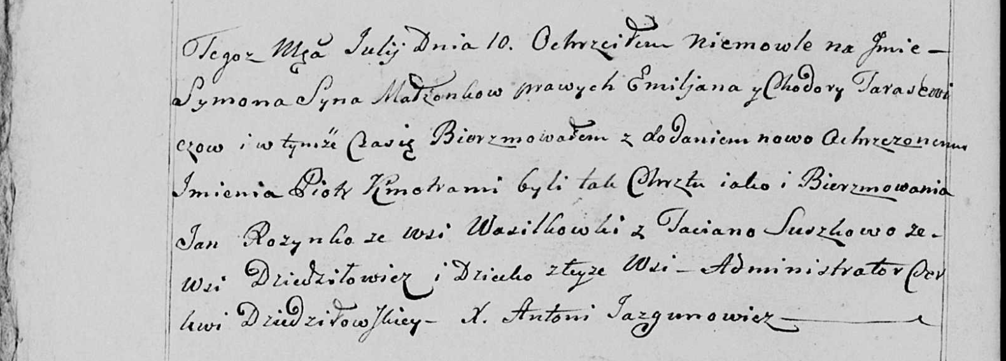

Дедиловичская Покровская церковь. 10 июля 1800 года. Метрическая запись о крещении.

Tarasewicz Symon Piotr – сын родителей с деревни Дедиловичи.

Tarasewicz Emiljan – отец.

Tarasewiczowa Chodora – мать.

Rozynko Jan – кум, с деревни Васильковка.

Suszkowa Taciana - кума, с деревни Дедиловичи.

Jazgunowicz Antoni – ксёндз.